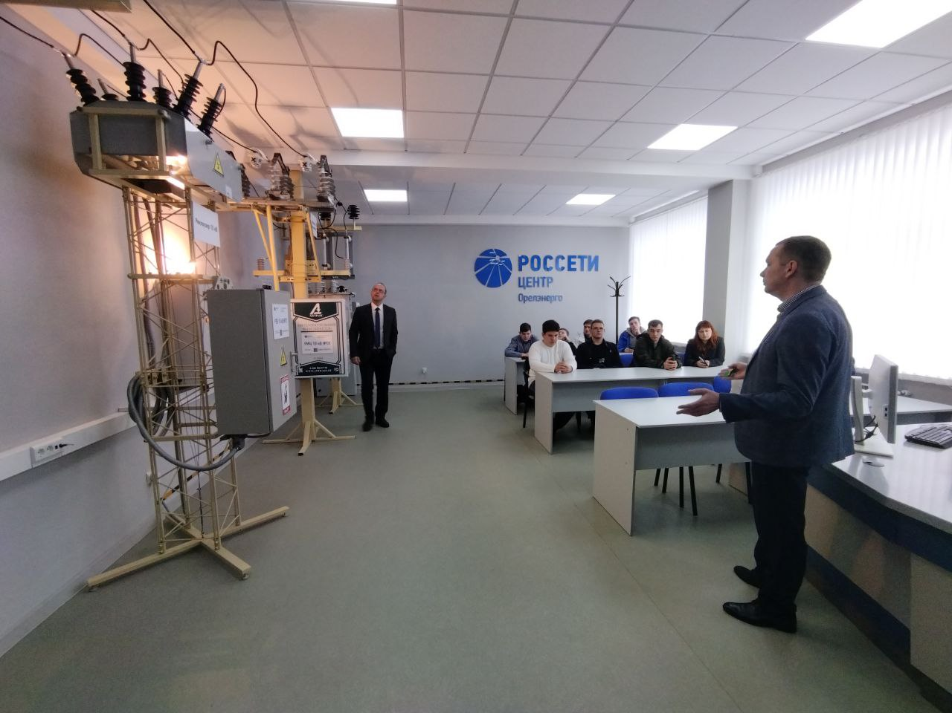 Энергетики «Орелэнерго» приняли участие в Дне открытых дверей
В рамках Дня открытых дверей в Орловском государственном аграрном университете руководство филиала «Орелэнерго» провело презентацию работы лаборатории цифровой трансформации для абитуриентов и их родителей. На мероприятии сотрудники «Орелэнерго» познакомили гостей с историей орловской энергетики, рассказали о новых технологиях, применяемых на предприятии, а также о возможностях и перспективах трудоустройства молодых специалистов.
Длительное и конструктивное сотрудничество «Орелэнерго» и университета позволяет осуществлять теоретическую и практическую подготовку будущих энергетиков, также привлекать молодежь на работу в основную электросетевую организацию Орловской области.
Учащиеся с интересом наблюдали за работой комплекса объектов распределенной автоматизации, размещенного в лаборатории цифровой трансформации: ячейки 10 кВ, реклоузера 10 кВ, управляемого разъединителя, столбовой трансформаторной подстанции. Ребята увидели, как четко и слаженно действует современное энергетическое оборудование.
«Работа с выпускниками школ – это возможность мотивировать новое поколение к работе в энергетической отрасли. После окончания вуза молодые профессионалы смогут прийти на работу в «Орелэнерго» и внести свой вклад в развитие энергетики», – отметил и.о. заместителя генерального директора – директора филиала Игорь Колубанов.

